Низкотемпературный термический синтез наностержней оксида цинка из паров цинка без катализатора
В.И.Пушкарев, Н.В. Лянгузов, Е.М. Кайдашев
НИИ механики и прикладной математики им. Воровича И.И. Южного федерального университета, 344090, г. Ростов-на-Дону, пр. Стачки 200/1 корп. 1, Россия
Введение
На протяжении последних лет внимание различных исследовательских групп привлекают квазиодномерные нанокристаллические ZnO структуры, такие как нанопроволки, наностержни, наноленты и нанокабели, благодаря их уникальным свойствам и потенциальной возможности применения в наноразмерных устройствах. В частности, массивы хорошо ориентированных наностержней ZnO представляют особый интерес в связи с комбинированием превосходных электронных и оптоэлектронных свойств каждого отдельного наностержня и возможности использования таких массивов в изготовлении высокопроизводительных наноустройств, таких как светодиоды [1], наносенсоры [2], УФ лазеры [3], фотоприёмники [4], и т. д.
Для реализации практических применений основной задачей является получение массивов наноструктур ZnO, имеющих необходимые морфологию и физические свойства. Существуют различные методики по получению массивов наностержней ZnO: гидротермальный метод, метод импульсного лазерного напыления, а также группа газотранспортных методов. Методики транспорта газа, при которых синтез осуществляется при осаждении материала из паровой фазы, являются наиболее оптимальными, благодаря относительной простоте их технической реализации. Как правило, в большинстве перечисленных методик используются катализаторы - частицы различных металлов (Au, Cu, Ag, Sn), которые снижают энергию активации роста кристалла (являются центрами кристаллизации) и частично определяют морфологические свойства синтезируемых структур. Однако, в последние годы было показано [5], что так же возможно осаждение массивов наностержней из паровой фазы без использования катализаторов. В этом случае морфология структур будет зависеть от особенностей конкретного эксперимента.
Одним из перспективных газотранспортных методов синтеза является термический метод синтеза наностержней ZnO из паров Zn, реализованный в данной работе. Использование относительно низких температур подложки, при реализации данного метода позволяет получать наностержни высокого структурного и оптического качества. Оптимизация низкотемпературного термического синтеза наностержней ZnO без использования катализатора, а также, исследование влияния соотношения концентраций паров Zn и O₂ на физические свойства наноструктур и являлось целью данной работы.
Экспериментальная часть:
В рамках данного исследования были проведены эксперименты по получению массивов наностержней в различных температурных режимах и при различных соотношениях потоков аргона и кислорода.
Используемая техника синтеза массивов наностержней ZnO основывалась на термическом испарении металлического Zn в атмосфере смеси газов Ar и O_{2,} переносе паров прекурсоров к подложке и последующем осаждение наностержней ZnO из паровой фазы на подложке без использования катализаторов. Подложки представляли собой кремниевые пластины (100)Si прямоугольной формы с размерами 9×10 мм, на которых предварительно были получены пленочные подслои ZnO толщиной 80 нм, с помощью метода импульсного лазерного напыления с использованием излучения KrF-лазера (λ = 248 нм, τ = 15 нс) с энергией 300 мДж, фокусируемого на поверхность вращающейся мишени с плотностью энергии ~ 2 Дж/см². Гранула цинка и подложка помещались в кварцевую трубку диаметром 9 мм и длинной 10 см. В отличие от работы [6-8] нами использована кварцевая трубка открытая с двух сторон. Такая трубка распологалась в реакционной камере –кварцевой трубке диаметром 32 мм, помещенной в резистивный нагреватель. Подача Ar и O₂ в вакуумную камеру осуществлялась через общий ввод и контролировалась системой напуска и контроля газов типа MKS 647C. Такая конфигурация в определённом интервале температур и давлений позволяет проще получить пересыщение рабочей атмосферы парами Zn в трубке малого диаметра и стабилизировать режим синтеза при низком содержании кислорода. Значение такого пересыщения является резко убывающей функцией от расстояния. Учитывая направление потоков Ar и O₂, в трубке малого диаметра открытой с двух сторон, можно утверждать, что изменения пересыщения будут отличаться в различных направлениях от металлической гранулы.
В первом серии экспериментов гранула Zn(чистота 99,9999) весом 500 мг помещалась в центр кварцевой трубки. Подложка ZnO/(100)Si устанавливалась на расстоянии 0,5 см от гранулы Zn в направлении к вводуAr и O₂, после чего была произведена откачка камеры до давления 2 мбар, с последующей подачей Ar. Скорость потока Ar была 240 см³/мин при давлении в камере 11 мбар. Далее, в течении 35минут осуществлялся нагрев подложки и металлического Zn до температуры синтеза 600°C. После достижения необходимой температуры, вместе с Ar в камеру подавался O₂ со скоростью 8 см³/мин. Синтез осуществлялся в течении 15 минут, после чего осуществлялось охлаждение камеры естественным образом до температуры ~ 150^{о}С.
Результаты исследования синтезированных наностержней методом сканирующей электронной микроскопии и методом фотолюминесценции представлены на рисунке 1. Для изучения влияния величины пересыщения атмосферы парами цинка на свойства наностержней производилось исследование областей, находящихся на различных расстояниях от прекурсора Zn.
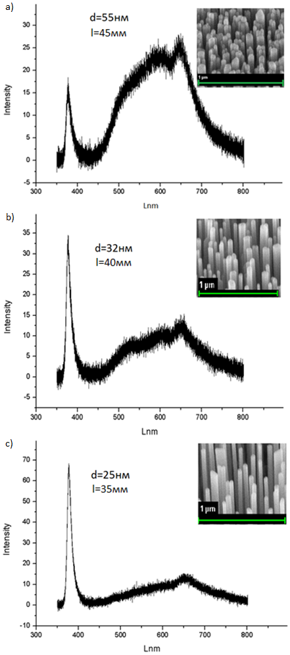
Рис.1. СЭМ изображения и ФЛ спектры наностержней ZnO, полученные с областей подложки, находящихся на различных расстояниях l до ближайшего открытого конца трубки: a) 45 мм; b) 40 мм;c) 35 мм; (d- средний диаметр стержней в соответствующей области). Спектры фотолюминесценции получены при комнатной температуре.
Из полученных результатов следует, что значение соотношения паров цинка и кислорода в области синтеза оказывает значительное влияние как на морфологические свойства наностержней, так и на их оптические свойства. При приближении к открытому концу трубки против направления потока Ar и O₂, то есть при уменьшении величины соотношения концентраций Zn/O₂ в паровой фазе наблюдается уменьшение размеров стержней, а также концентрации дефектов, обусловленных кислородными вакансиями кристалла[9,10].
При проведении второй серии экспериментов подложка располагалась с другой стороны от гранулы цинка на расстоянии 3,5 см таким образом, что направление движения паров цинка к подложке совпадало с направлением движения Ar и O₂. После предварительной откачки кварцевой трубки и последующей подачи Ar со скоростью 240 см³/мин, скорость откачки изменялась таким образом, чтобы давление в камере достигало значения ~150 мбар. Далее, в течении 30 минут осуществлялся нагрев камеры. Используя градиент температуры в нашей системе, подложка и гранула цинка былирасположены в областях с температурами 525°С и 550°С соответственно. При данных значениях температуры и давления, величина скорости испарения цинка мала. После выхода на нужный температурный режим давление в камере уменьшалось до 11 мбар,что приводило к резкому возрастанию давления паров цинка.В этот момент в камеру начиналась подачаO₂ со скоростью 5 см³/мин. Синтез осуществлялся в течении 30 минут, после чего подача давление в камере увеличивалось. При таких уловиях осуществлялось охлаждение камеры естественным образом до температуры ~ 150^{о}С в атмосфере O₂.
На рисунке 2 представлены результаты исследования синтезированных наностержней методом сканирующей электронной микроскопии и методом фотолюминесценции.
Полученные результаты свидетельствуют, что изменение рабочего давления, а как следствие и уменьшение количества паров цинка в паровой фазе в пределах одной области также влияет на форму стержней. Как и в первой серии экспериментов, было продемонстрировано, что уменьшение соотношения концентраций Zn/O₂ приводит к уменьшению толщины стержней.

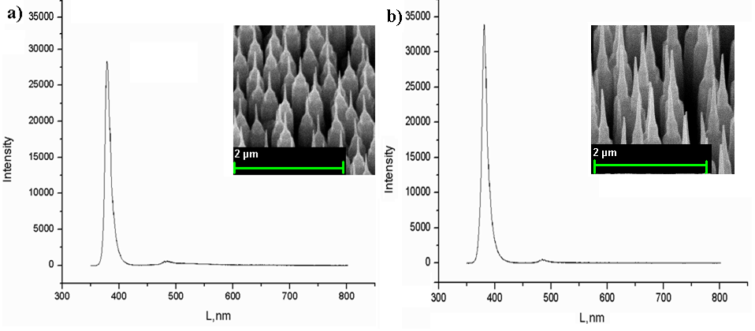
Рис. 2 СЭМ изображения и ФЛ спектры наностержней ZnO, полученные с областей подложки, находящихся на расстояниях: a) 15 мм и b) 10мм от ближайшего открытого конца трубки. Спектры фотолюминесценции получены при комнатной температуре.
Заострённая форма наностержней (Рис. 2) синтезированных во второй серии наших экспериментов аналогична форме наноструктур, полученных в работе [11]. Малый радиус кривизны вероятно обусловлен довольно резким изменением отношения концентраций прекурсоров в паровой фазе, а также изменением скорости движения молекул в результате повышения давления от 11 мбар до 150 мбар.
Как видно из спектров ФЛ, выращенные структуры обладают пиком высокой интенсивности в ультрафиолетовой области спектра на длине волны ~380, и низким пиком в видимом спектре, что соответствует высокому структурному и оптическому качеству кристаллов.
Вывод:
В данной работе продемонстрирован термический метод синтеза полупроводниковых одномерных наноструктур ZnO без использования катализатора. Показана возможность использования низких температур синтеза при реализации такого метода. Конфигурация, используемая в настоящей работе, позволяет локализовать подложку в областях, с различными соотношениями паровой фазы цинка и кислорода. Проведённые исследования методами сканирующей электронной микроскопии и фотолюминесцентной спектроскопии показали, что от таких соотношений в паровой фазе будет зависеть как форма синтезируемых материалов, так и дефектность выращиваемых структур связанная с дефицитом по кислороду.
Таким образом, используя этот метод, при низких температурах и правильной локализации подложки, возможно получение одномерных структур ZnO, с низким уровнем дефицита по кислороду. Такие стержни представляют большой интерес в квантовой оптоэлектронике, в частности, перспективным является их использование в фотоприёмниках и светоизлучающих диодах ультрафиолетового диапазона.
Литература:

1. Sun X. W., Huang J. Z., Wang J. X., Xu Z. // Nano Lett. 2008. V. 8 N .4, P. 1219–1223

2. Kim D. Y., Son J. Y., // Electrochemical and Solid-State Letters. 2009. V. 12 N. 12, P. 109-111
3. Huang M. H., Mao S., Feick H., Yan H., Wu Y., Kind H., Weber E., Russo R., Yang P. // Science. 8 June 2001. P.1897-1899
4. Chien Y. L., Shoou-J. C., Sheng P. C., Ching T. L., Che F. K., Hong M. C. // Applied Physics Letters 2006 V. 89, P. 153101
5. Li S., Zhang X., Yan B., Yu T. // Nanotechnology 2009.V.20, P. 495604 (9P.).
6. Park J., Choi H., Siebein K., Singh R. // Journal of Crystal Growth. 2003. V.258, P. 342–348.
7. Chang P., Fan Z., Wang D., Tseng W., Chiou W., Hong J., Lu J. // Chem. Mater. 2004. V. 16, P. 5133-5137.
8. Red’kin A.N., Makovei Z.I., Gruzintsev A.N., Dubonos S.V., Yakimov E.E. // Inorganic Materials.2007. V. 43, N. 3, P. 253-257.
9. Карапетьян Г.Я., Николаев А.Л., Лянгузов Н.А., Несветаев Д.Г., Кайдашев Е.М. Исследование влияния адсорбции моноокиси углерода на характеристики линии задержки на ПАВ с чувствительным элементом из наностержней оксида цинка [Электронный ресурс] // «Инженерный вестник Дона», 2012, №4. – Режим доступа: http://www.ivdon.ru/magazine/archive/n4p1y2012/1189 (доступ свободный) – Загл. с экрана. – Яз. рус.
10. Несветаев Д.Г., Лянгузов Н.В., Николаев А.Л., Кайдашев Е.М. Исследование наностержней оксида цинка методом фотолюминесценции для оптимизации характеристик чувствительного элемента ПАВ сенсора CO [Электронный ресурс] // «Инженерный вестник Дона», 2012, №4. – Режим доступа: http://www.ivdon.ru/magazine/archive/n4p1y2012/1178 (доступ свободный) – Загл. с экрана. – Яз. рус.
11.Pan N., Wang X., Zhang K., Hu H., Xu B., Li F., Hou J. // Nanotechnology. 2005. V. 16 P. 1069–1072.

